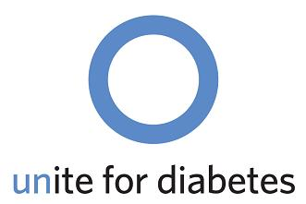
【改變糖尿病 世界亮起來】
聯合國世界糖尿病日 台北101點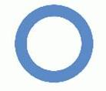
攝影比賽

11月14日第一屆UN WDD聯合國世界糖尿病日，全球最高的摩天大樓--台北101，將和美國帝國大廈、東京鐵塔、雪梨歌劇院等全球地標，一起點亮『聯合國世界糖尿病日』全球識別標誌的藍色夜燈。

- 主辦單位：
中華民國糖尿病學會
中華民國糖尿病衛教學會
財團法人糖尿病關懷基金會
- 贊助單位：
台灣諾和諾德藥品股份有限公司Novo Nordisk Pharma (Taiwan) Ltd
- 參賽資格：凡愛好攝影人士皆可參加
- 攝影主題：
2007年11月14-18日『世界糖尿病日』全球識別標誌藍色夜燈在全球最高摩天大樓--台北101點亮時的瞬間感動與景致。
- 收件日期： 2007年11月23日止(以郵戳為憑)。
- 收件地點：
台北市信義區110莊敬路478號2樓之2【改變糖尿病活動小組】收
- 頒獎：96年12月1日
- 獎項及名額：
第一名：1名，獎金新臺幣3萬元、獎狀乙紙。
第二名：1名，獎金新臺幣2萬元、獎狀乙紙。
第三名：1名，獎金新臺幣1萬元、獎狀乙紙。
佳作獎：20名，獎金新臺幣3仟元、獎狀乙紙。

詳細活動辦法，請參考活動網址
www.changingdiabetes.tw或改變糖尿病.tw

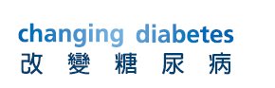 | 